МУ «Грозненское РУО»

**МУНИЦИПАЛЬНОЕ БЮДЖЕТНОЕ ОБЩЕОБРАЗОВАТЕЛЬНОЕ УЧРЕЖДЕНИЕ «СРЕДНЯЯ ОБЩЕОБРАЗОВАТЕЛЬНАЯ ШКОЛА C. БЕРКАТ-ЮРТ**

**ГРОЗНЕНСКОГО МУНИЦИПАЛЬНОГО РАЙОНА» ЧЕЧЕНСКОЙ РЕСПУБЛИКИ**

**(МБОУ «СОШ с. Беркат-Юрт Грозненского муниципального района» ЧР)**

МУ «Грозненски РУО»

**МУНИЦИПАЛЬНИ БЮДЖЕТНИ ЮКЪАРАДЕШАРАН ХЬУКМАТ**

**НОХЧИЙН РЕСПУБЛИКАН «ГРОЗНЕНСКИ МУНИЦИПАЛЬНИ КIОШТАН**

**БЕРКАТ- ЮЬРТАРА ЮКЪАРАДЕШАРАН ИШКОЛ»**

**(МБЮХЬ «Грозненски муниципальни к1оштан Беркат- юьртара ЮЬЙЮИ»)**

**15.12.2020 г**

**Информация**

**по проведению бесед, по профилактике гриппа и ОРВИ**

**в МБОУ «СОШ с.Беркат-Юрт Грозненского муниципального района» Чеченской Республики 2020-2021 учебный год.**

Во исполнении решения Протокола заседания санитарно-противоэпидемической комиссии о проведении мероприятий по профилактике гриппа и ОРВИ в Грозненском муниципальном районе в эпидемический сезон 2020-2021 гг.. в условиях пандемии новой коронавирусной инфекции (COVID-2019) проведены беседы по профилактике гриппа и ОРВИ.

В ОУ проводится систематическая санитарно-просветительная работа по данному направлению, а именно:

1. Школа приобрела устройства обеззараживания воздуха, разрешенные к использованию в присутствии людей; дезинфицирующие средства, моющие средства; средства индивидуальной защиты органов дыхания и средства личной гигиены.

2. Согласно Комплексу мер по профилактике коронавирусной инфекции в школе проводится: влажная уборка 2 раза в день, проветривание кабинетов после каждого урока, дезинфекционная обработка дверных ручек после каждой перемены. В кабинетах имеются термометр, аптечка со всеми принадлежностями (средства дезинфекции, средства индивидуальной защиты органов дыхания, градусники…), информационные памятки, график

проветривания помещения. В школе соблюдаются питьевой, масочный и тепловой режимы.

3. Каждое день начинается с утреннего фильтра (медицинского осмотра) персонала и обучающихся с целью исключения контакта с лицами, имеющими симптомы заболевания.

4. Организована просветительская работа среди родителей о необходимости вакцинации в эпидсезон (на дистанционных родительских собраниях), о мерах индивидуальной и общественной профилактики коронавируса, гриппа и ОРВИ, о необходимости своевременного обращения за медицинской помощью в случае появления признаков заболевания;

5. Классными руководителями 1-х-11-х классов проводятся профилактические беседы с обучающимися своих классов о необходимости и пользе вакцинации, употребления витаминов и соблюдения режима дня, Проведены беседы, классные часы, дистанционные родительские собрания по профилактике коронавирусной инфекции с приглашением медицинских работников. На информационных стендах и на официальном сайте школы размещена информация о путях распространения инфекции и мерах профилактики.

6. Организована санитарно-просветительская работа среди обучающихся и использованием агитационных плакатов о необходимости правильного питания.

7. Дети допускаются к образовательной детальности после перенесённого заболевания только при наличии справки о состоянии здоровья полученной от врача педиатра.

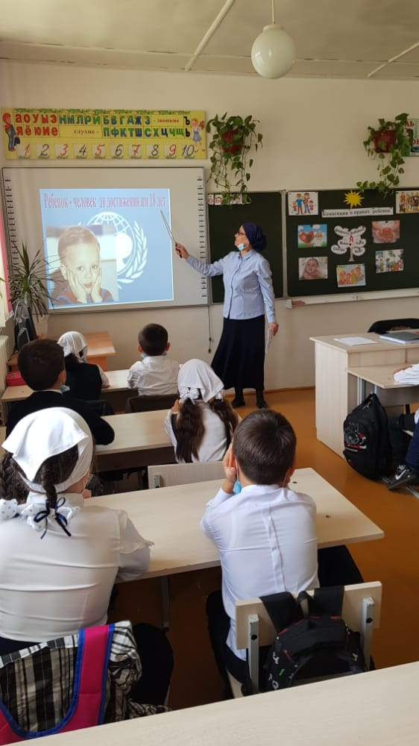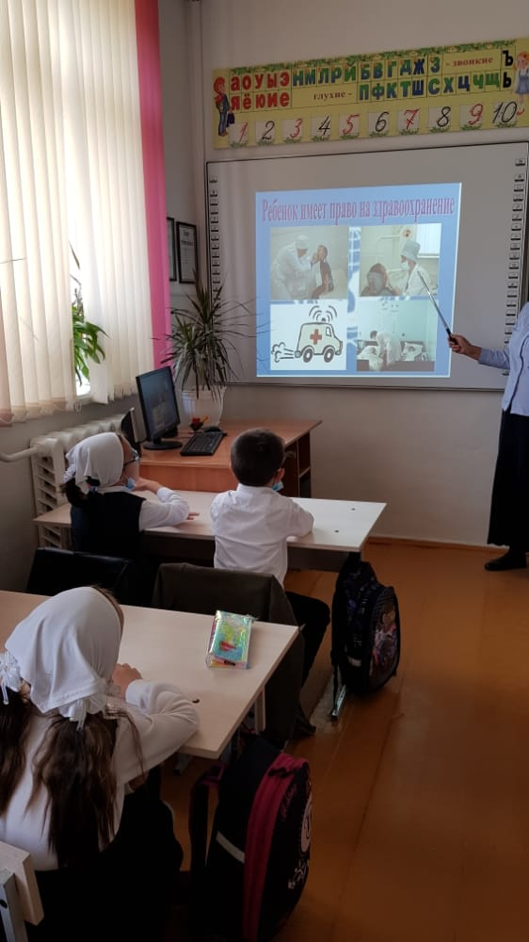

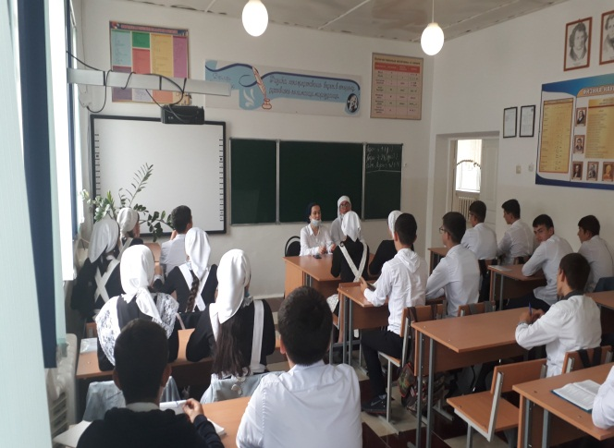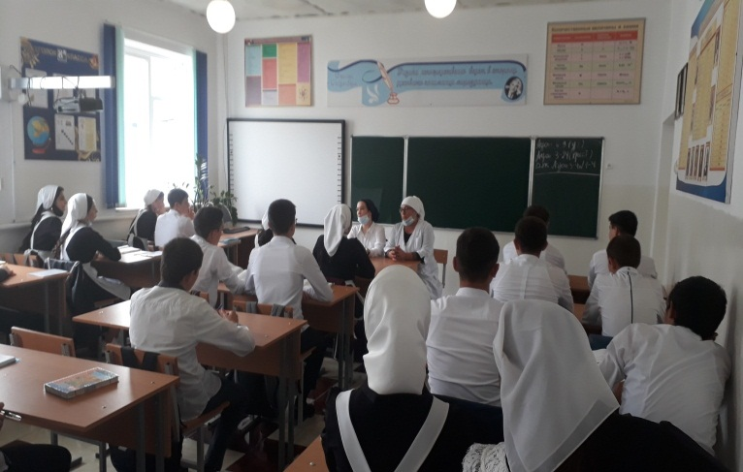

**Заместитель директора по ВР: М.З. Исраилова**